Resolución del Pleno del Instituto de Transparencia, Acceso a la Información Pública y Protección de Datos Personales del Estado de México y Municipios, con domicilio en Metepec, Estado de México, a quince de enero de dos mil veinte.
VISTO el expediente electrónico formado con motivo del recurso de revisión número 08955/INFOEM/IP/RR/2019, interpuesto por el C. XXXXXXX XXXXXXXXXXX XXXXXX, en lo subsecuente El Recurrente, en contra de la respuesta del Ayuntamiento de Atizapán de Zaragoza, en lo subsecuente El Sujeto Obligado, se procede a dictar la presente resolución.

A N T E C E D E N T E S D E L A S U N T O
PRIMERO. De la Solicitud de Información.
Con fecha cinco de noviembre de dos mil diecinueve, El Recurrente, presentó a través del Sistema de Acceso a la Información Mexiquense (SAIMEX) ante El Sujeto Obligado, la solicitud de acceso a la información pública, registrada bajo el número de expediente 00897/ATIZARA/IP/2019, mediante la cual solicitó información en el tenor siguiente:
“Solicitud de información la cual deberá ser Fidedigna, verdadera y enlistada, refiriendo cuales son los motivos por los cuales se puede solicitar la DESTITUCION de un COPACI y a una DELEGACION que fueron electas para el periodo 2019-2022” [Sic]
Modalidad de entrega: a través del SAIMEX.

SEGUNDO. De la respuesta del Sujeto Obligado.
En el expediente electrónico SAIMEX, se aprecia que el día veinticinco de noviembre del año dos mil diecinueve, El Sujeto Obligado dio respuesta a la solicitud de información en los siguientes términos:
“En respuesta a la solicitud recibida, nos permitimos hacer de su conocimiento que con fundamento en el artículo 53, Fracciones: II, V y VI de la Ley de Transparencia y Acceso a la Información Pública del Estado de México y Municipios, le contestamos que:
En respuesta a la solicitud de información ingresada a través del Sistema de Acceso a la Información Mexiquense (SAIMEX), a la cual le recayó el número de folio 00897/ATIZARA/IP/2019, mismo donde fuera solicitado lo siguiente: “…Solicitud de información la cual deberá ser Fidedigna, verdadera y enlistada, refiriendo cuales son los motivos por los cuales se puede solicitar la DESTITUCION de un COPACI y a una DELEGACION que fueron electas para el periodo 2019-2022...”SIC. Informo a Usted que mediante oficio SHA/SG/7086/2019 de fecha 06 de noviembre de 2019, suscrito y firmado por el Lic. Flavio Román Villanueva Navidad, Subsecretario de Gobierno refiere lo siguiente: Al respecto le manifiesto, en términos del Artículo 12 de la Ley de Transparencia y Acceso a la Información Pública del Estado de México y Municipios, que la información solicitada la podrá encontrar en los artículos del 50 al 62 y del 94 al 104, del REGLAMENTO DE LAS AUTORIDADES AUXILIARES, DE LOS CONSEJOS DE PARTICIPACIÓN CIUDADANA Y DE LAS ORGANIZACIONES SOCIALES DEL MUNICIPIO DE ATIZAPAN DE ZARAGOZA, ESTADO DE MÉXICO, mismo que podrá consultar en la siguiente liga: • http://www.atizapan.gob.mx/wp/content/uploads/2019/05/GACETA-29.pdf Dando así puntual respuesta a la información requerida. Atentamente Secretaría del Ayuntamiento” [Sic]

TERCERO. Del recurso de revisión.
Inconforme con la respuesta notificada por El Sujeto Obligado, El Recurrente interpuso el recurso de revisión, en fecha veinticinco de noviembre de dos mil diecinueve, el cual fue registrado en el expediente número 08955/INFOEM/IP/RR/2019, en el cual arguye las siguientes manifestaciones:
Acto Impugnado:
“ACLARAR LOS ARTICULOS 50, 94 Y ARTICULO 100 DEL REGLAMENTO DE LAS AUTORIDADES AUXILIARES, DE LOS CONSEJOS DE PARTICIPACIÓN CIUDADANA Y DE LAS ORGANIZACIONES SOCIALES DEL MUNICIPIO DE ATIZAPAN DE ZARAGOZA, ESTADO DE MÉXICO” [Sic]

Razones o Motivos de Inconformidad:
“Que se nos especifique que se tiene por entendido "POR CAUSA JUSTA" que aparece en los articulos 50, 94 y 100 del REGLAMENTO DE LAS AUTORIDADES AUXILIARES, DE LOS CONSEJOS DE PARTICIPACIÓN CIUDADANA Y DE LAS ORGANIZACIONES SOCIALES DEL MUNICIPIO DE ATIZAPAN DE ZARAGOZA, ESTADO DE MÉXICO, toda vez que no se explica con claridad los motivos por los cuales se podia remover del cargo las autoridades auxiliares” [Sic]

CUARTO. Del turno del recurso de revisión.
Medio de impugnación que le fue turnado a la Comisionada Zulema Martínez Sánchez, por medio del sistema electrónico en términos del arábigo 185 fracción I de la Ley de Transparencia y Acceso a la información Pública del Estado de México y Municipios, del cual recayó acuerdo de admisión en fecha veintinueve de noviembre de dos mil diecinueve determinándose en él, un plazo de siete días para que las partes manifestaran lo que a su derecho corresponda en términos del numeral ya citado.

QUINTO. De la etapa de instrucción.
Así, una vez transcurrido el término legal referido, El Sujeto Obligado en fecha cuatro de diciembre de dos mil diecinueve, presentó su informe justificado, mismo que se puso a la vista del Recurrente, el cinco de diciembre del dos mil diecinueve, por lo cual se decretó el cierre de instrucción con fecha once de diciembre de dos mil diecinueve, en términos del artículo 185 Fracción VI de la Ley de Transparencia y Acceso a la Información Pública del Estado de México y Municipios, iniciando el término legal para dictar resolución definitiva del asunto.

C O N S I D E R A N D O
PRIMERO. De la competencia.
Este Instituto de Transparencia, Acceso a la Información Pública y Protección de Datos Personales del Estado de México, es competente para conocer y resolver los presentes recursos de revisión interpuestos por El Recurrente conforme a lo dispuesto en los artículos 6, apartado A, fracción IV de la Constitución Política de los Estados Unidos Mexicanos, 5, párrafos vigésimo segundo, vigésimo tercero y vigésimo cuarto, fracción IV de la Constitución Política del Estado Libre y Soberano de México, 1, 2 fracción II, 13, 29, 36 fracciones II y III, 176, 178, 179 fracción I, 181 párrafo tercero, 182, 185, 188 y 194 de la Ley de Transparencia y Acceso a la Información Pública del Estado de México y Municipios, 9 fracciones I, XXIV, 11 y 14 fracción I del Reglamento Interior del Instituto de Transparencia, Acceso a la Información Pública y Protección de Datos Personales del Estado de México.

SEGUNDO. Sobre los alcances del recurso de revisión.
Derivado de la impugnación realizada, es preciso e importante señalar que el recurso de revisión inmerso en la Ley de Transparencia vigente en la entidad, tiene el fin y alcance que señalan los numerales 176, 179, 181 párrafo cuarto, 194 y 195 y demás aplicables de la Ley de Transparencia y Acceso a la Información Pública del Estado de México y Municipios vigente, el cual será analizado conforme a las actuaciones que obren en los expedientes electrónicos, con la finalidad de reparar cualquier posible afectación al derecho de acceso a la información pública y garantizando el principio rector de máxima publicidad.

TERCERO. De las causas de improcedencia.
En el procedimiento de acceso a la información y de los medios de impugnación de la materia, se advierten diversos supuestos de procedibilidad, los cuales deben estudiarse con la finalidad de dar cumplimiento a los principios de legalidad y objetividad inmersos en el artículo 9 de Ley de Transparencia y Acceso a la Información Pública del Estado de México y Municipios, en correlación con la seguridad jurídica que debe generar lo actuado ante este Organismo garante.
Siendo facultad de este Órgano entrar al estudio de las causas de improcedencia que hagan valer las partes o que se adviertan de oficio por este Resolutor y por ende objeto de análisis previo al estudio de fondo del asunto, en los presupuestos procesales sobre el inicio o trámite de un proceso, generando eficacia jurídica en las resoluciones, máxime que se trata de una figura procesal adoptada en la ley de la materia, la cual impide su estudio y resolución cuando una vez admitido el recurso de revisión se advierta una causa de improcedencia que permita sobreseer el recurso de revisión, sin estudiar el fondo del asunto; circunstancias anteriores que no son incompatibles con el derecho de acceso a la justicia, ya que éste no se coarta por regular causas de improcedencia y sobreseimiento con tales fines. Así las cosas, del análisis de los expedientes electrónicos no se advierte ninguna causa de improcedencia que se actualice ni mucho menos alguna hecha valer por alguna de las partes, procediendo al estudio del fondo del asunto, en los siguientes términos.

CUARTO. Estudio y resolución del asunto
El análisis del presente recurso, se basará en el contenido íntegro de las actuaciones que obran en el expediente electrónico, para así estar en posibilidad este Órgano Colegiado de dictar el fallo correspondiente conforme a derecho, tomando en consideración los elementos aportados por las partes y respetando en todo momento al principio de máxima publicidad consagrado en nuestra Constitución Federal, Local y demás leyes aplicables en la materia, así como en los tratados internacionales en los que el Estado Mexicano sea parte, en concordancia con el párrafo tercero del artículo 1 de la Constitución Federal y el diverso 8 de la Ley de Transparencia local.
En este tenor, es necesario subrayar que el derecho de acceso a la información pública, implica que cualquier persona conozca la información contenida en los documentos que se encuentren en los archivos de los sujetos obligados, conforme a los artículos 4, 12, 24 último párrafo y 160 de la Ley local en la materia, que a la letra citan:
“Artículo 4. El derecho humano de acceso a la información pública es la prerrogativa de las personas para buscar, difundir, investigar, recabar, recibir y solicitar información pública, sin necesidad de acreditar personalidad ni interés jurídico.
Toda la información generada, obtenida, adquirida, transformada, administrada o en posesión de los sujetos obligados es pública y accesible de manera permanente a cualquier persona, en los términos y condiciones que se establezcan en los tratados internacionales de los que el Estado mexicano sea parte, en la Ley General, la presente Ley y demás disposiciones de la materia, privilegiando el principio de máxima publicidad de la información. Solo podrá ser clasificada excepcionalmente como reservada temporalmente por razones de interés público, en los términos de las causas legítimas y estrictamente necesarias previstas por esta Ley.
Los sujetos obligados deben poner en práctica, políticas y programas de acceso a la información que se apeguen a criterios de publicidad, veracidad, oportunidad, precisión y suficiencia en beneficio de los solicitantes.
Artículo 12. Quienes generen, recopilen, administren, manejen, procesen, archiven o conserven información pública serán responsables de la misma en los términos de las disposiciones jurídicas aplicables.
Los sujetos obligados sólo proporcionarán la información pública que se les requiera y que obre en sus archivos y en el estado en que ésta se encuentre. La obligación de proporcionar información no comprende el procesamiento de la misma, ni el presentarla conforme al interés del solicitante; no estarán obligados a generarla, resumirla, efectuar cálculos o practicar investigaciones.
(…)
Artículo 24.
(…)
Los sujetos obligados solo proporcionarán la información pública que generen, administren o posean en el ejercicio de sus atribuciones.”
(…)
Artículo 160. Los sujetos obligados deberán otorgar acceso a los documentos que se encuentren en sus archivos o que estén obligados a documentar de acuerdo con sus facultades, competencias o funciones en el formato que el solicitante manifieste, de entre aquellos formatos existentes, conforme a las características físicas de la información o del lugar donde se encuentre así lo permita.
En caso que la información solicitada consista en bases de datos se deberá privilegiar la entrega de la misma en formatos abiertos.”[Sic]
Así que la obligación de los Sujetos Obligados de dar acceso a la información pública que generen, administren o posean, se tendrá por cumplida cuando el solicitante tenga a su disposición la información requerida, o cuando realice la consulta de la misma en el lugar que ésta se localice, de acuerdo a lo señalado por el artículo 166 de la Ley local en la materia, que se reproduce de la siguiente forma:
“Artículo 166. La obligación de acceso a la información pública se tendrá por cumplida cuando el solicitante tenga a su disposición la información requerida, o cuando realice la consulta de la misma en el lugar en el que ésta se localice.” [Sic]

Una vez sentado lo anterior, en una aproximación inicial, es procedente traer a colación la solicitud de información 00897/ATIZARA/IP/2019, cuyo contenido literal es el siguiente:
“Solicitud de información la cual deberá ser Fidedigna, verdadera y enlistada, refiriendo cuales son los motivos por los cuales se puede solicitar la DESTITUCION de un COPACI y a una DELEGACION que fueron electas para el periodo 2019-2022” [Sic]
Asimismo, resulta oportuno hacer alusión a los artículos 31 fracción XII, 48 fracción XIV, 64 fracción II, 74 y 96 Sexties, fracción IV de la Ley Orgánica Municipal del Estado de México, normatividad invocada cuyo contenido literal es el siguiente:
“Artículo 31.- Son atribuciones de los ayuntamientos:
XII. Convocar a elección de delegados y subdelegados municipales, y de los miembros de los consejos de participación ciudadana;
Artículo 48.- El presidente municipal tiene las siguientes atribuciones:
XIV. Vigilar que se integren y funcionen los consejos de participación ciudadana municipal y otros órganos de los que formen parte representantes de los vecinos;
Artículo 64.- Los ayuntamientos, para el eficaz desempeño de sus funciones públicas, podrán auxiliarse por:
II. Consejos de participación ciudadana;
Artículo 74.- Los consejos de participación ciudadana, como órganos de comunicación y colaboración entre la comunidad y las autoridades, tendrán las siguientes atribuciones:
- Promover la participación ciudadana en la realización de los programas municipales;
- Coadyuvar para el cumplimiento eficaz de los planes y programas municipales aprobados;
- Proponer al ayuntamiento las acciones tendientes a integrar o modificar los planes y programas municipales;
- Participar en la supervisión de la prestación de los servicios públicos;
- Informar al menos una vez cada tres meses a sus representados y al ayuntamiento sobre sus proyectos, las actividades realizadas y, en su caso, el estado de cuenta de las aportaciones económicas que estén a su cargo.
- Emitir opinión motivada no vinculante, respecto a la autorización de nuevos proyectos inmobiliarios, comerciales, habitacionales o industriales y respecto de la autorización de giros mercantiles.” [Sic]

En esta tesitura, se desprende que El Sujeto Obligado no solo se auxilia de organismos centralizados, descentralizados y desconcentrados para cumplir con sus fines y objetivos. Por el contrario, también cuenta con un Consejo de Participación Ciudadana (COPACI).
Una vez sentado lo anterior, como se mencionó en el antecedente segundo, El Sujeto Obligado en fecha veinticinco de noviembre de dos mil diecinueve, rindió su respuesta a la solicitud formulada por el particular, resultando de nuestro interés el siguiente extracto:
“…Al respecto le manifiesto, en términos del Artículo 12 de la Ley de Transparencia y Acceso a la Información Pública del Estado de México y Municipios, que la información solicitada la podrá encontrar en los artículos del 50 al 62 y del 94 al 104, del REGLAMENTO DE LAS AUTORIDADES AUXILIARES, DE LOS CONSEJOS DE PARTICIPACIÓN CIUDADANA Y DE LAS ORGANIZACIONES SOCIALES DEL MUNICIPIO DE ATIZAPAN DE ZARAGOZA, ESTADO DE MÉXICO, mismo que podrá consultar en la siguiente liga: • http://www.atizapan.gob.mx/wp/content/uploads/2019/05/GACETA-29.pdf Dando así puntual respuesta a la información requerida. Atentamente Secretaría del Ayuntamiento” [Sic]

Bajo tal tesitura, la normatividad invocada por El Sujeto Obligado refleja diversas hipótesis normativas relacionadas con los Comités de Participación Ciudadana, resultando de nuestro interés las siguientes imágenes ilustrativas:

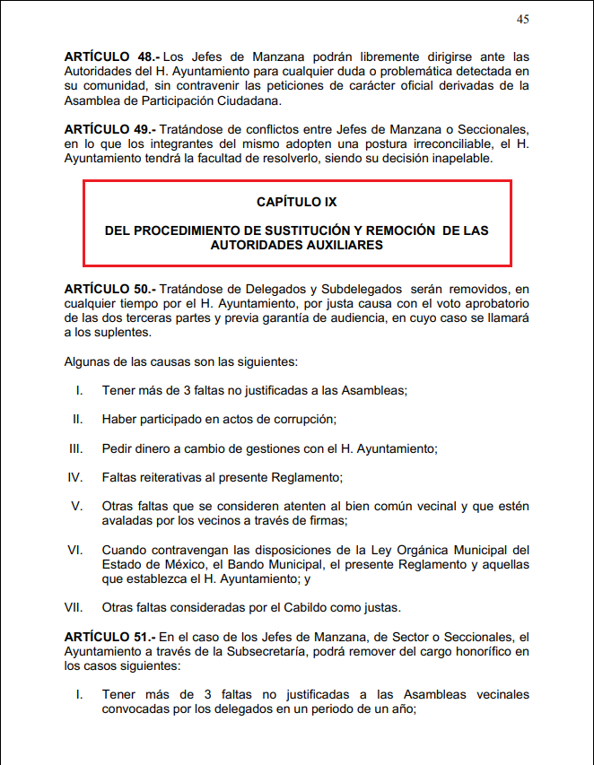
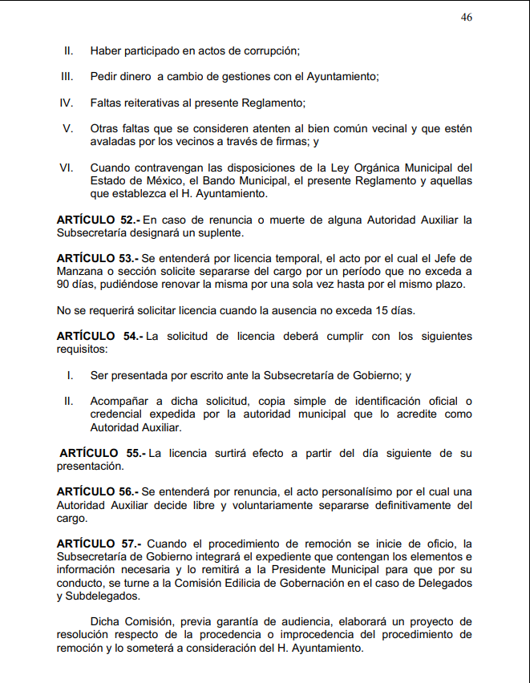
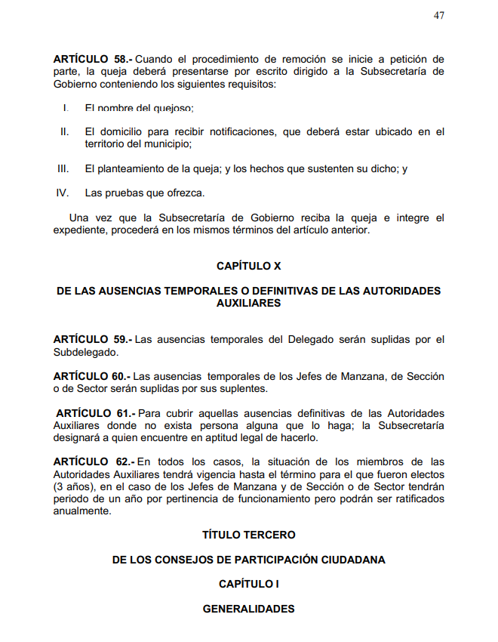
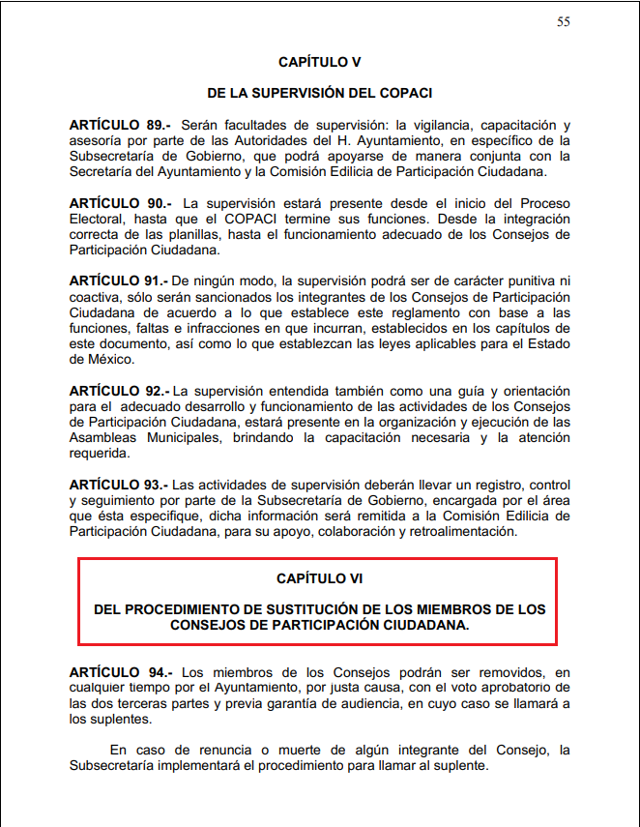
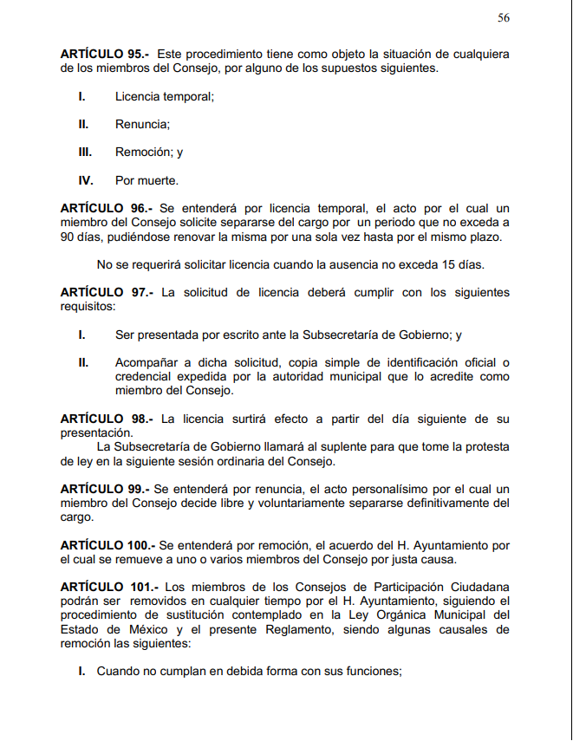
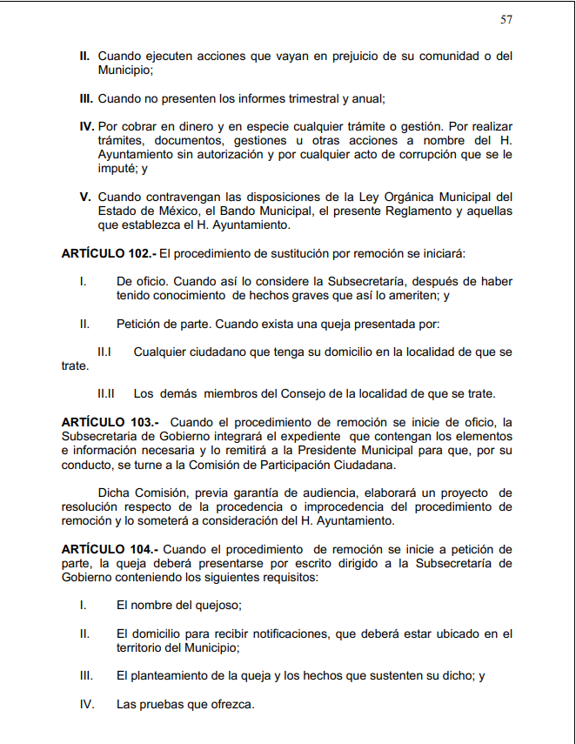
Inconforme con la respuesta rendida por El Sujeto Obligado, El Recurrente interpuso recurso de revisión en fecha veinticinco de noviembre, admitiéndose el veintinueve de noviembre, ambos del año en curso. Señalando como razones o motivos de inconformidad:
“Que se nos especifique que se tiene por entendido "POR CAUSA JUSTA" que aparece en los articulos 50, 94 y 100 del REGLAMENTO DE LAS AUTORIDADES AUXILIARES, DE LOS CONSEJOS DE PARTICIPACIÓN CIUDADANA Y DE LAS ORGANIZACIONES SOCIALES DEL MUNICIPIO DE ATIZAPAN DE ZARAGOZA, ESTADO DE MÉXICO, toda vez que no se explica con claridad los motivos por los cuales se podia remover del cargo las autoridades auxiliares” [Sic]

Bajo estas líneas argumentativas, la parte de la solicitud sobre la que no se expresó inconformidad, debe declararse consentida por el hoy Recurrente, ya que no pueden producirse efectos jurídicos tendentes a revocar, confirmar o modificar la parte de la respuesta con relación a la parte de la solicitud que no fue motivo de disenso ya que se infiere un consentimiento del Recurrente ante la falta de impugnación eficaz.

Sirve de sustento a lo anterior, por analogía, la tesis jurisprudencial, que a la letra dice:
“Época: Novena
Registro: 176608
Tipo de tesis: Jurisprudencia
Fuente: Semanario Judicial de la Federación y su Gaceta
Diciembre de 2005, Tomo XXII
Materia (s): Común
Tesis: VI. 3o.C. J/60
Página: 2365
ACTOS CONSENTIDOS. SON LOS QUE NO SE IMPUGNAN MEDIANTE EL RECURSO IDÓNEO.
Debe reputarse como consentido el acto que no se impugnó por el medio establecido por la ley, ya que si se hizo uso de otro no previsto por ella o si se hace una simple manifestación de inconformidad, tales actuaciones no producen efectos jurídicos tendientes a revocar, confirmar o modificar el acto reclamado en amparo, lo que significa consentimiento del mismo por falta de impugnación eficaz.
TERCER TRIBUNAL COLEGIADO EN MATERIA CIVIL DEL SEXTO CIRCUITO.
Amparo en revisión 2/90. Germán Miguel Núñez Rivera. 13 de noviembre de 1990. Unanimidad de votos. Ponente: Juan Manuel Brito Velázquez. Secretaria: Luz del Carmen Herrera Calderón.
Amparo en revisión 393/90. Amparo Naylor Hernández y otros. 6 de diciembre de 1990. Unanimidad de votos. Ponente: Juan Manuel Brito Velázquez. Secretaria: María Dolores Olarte Ruvalcaba.
Amparo directo 352/2000. Omar González Morales. 1o. de septiembre de 2000. Unanimidad de votos. Ponente: Teresa Munguía Sánchez. Secretaria: Julieta Esther Fernández Gaona.
Amparo directo 366/2005. Virginia Quixihuitl Burgos y otra. 14 de octubre de 2005. Unanimidad de votos. Ponente: Norma Fiallega Sánchez. Secretario: Horacio Óscar Rosete Mentado.
Amparo en revisión 353/2005. Francisco Torres Coronel y otro. 4 de noviembre de 2005. Unanimidad de votos. Ponente: Filiberto Méndez Gutiérrez. Secretaria: Carla Isselín Talavera.” [Sic]

Por otra parte, como fue mencionado en el antecedente quinto, una vez abierta la etapa de instrucción se puntualiza que la Ponencia Resolutora se allegó de lo siguiente:
- “R.R. 8955.pdf”: Compila lo siguiente:
- Oficio SHA/7762/2019 signado por el Secretario del Ayuntamiento y dirigido a la Titular de la Unidad de Transparencia y Acceso a la Información, en lo medular manifiesta remitir el oficio SHA/SG/7750/2019; de fecha veintinueve de noviembre de dos mil diecinueve.
- Oficio SHA/SG/7750/2019 signado por el Subsecretario de Gobierno y dirigido al Secretario del Ayuntamiento, resultan de nuestro interés las siguientes imágenes ilustrativas:
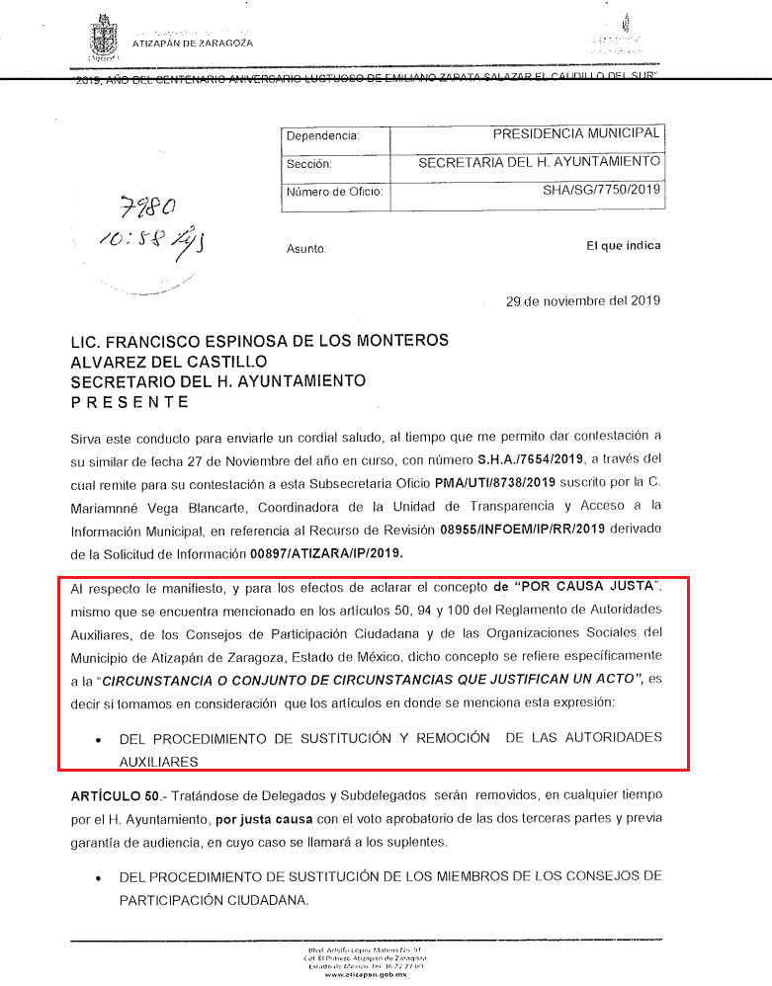
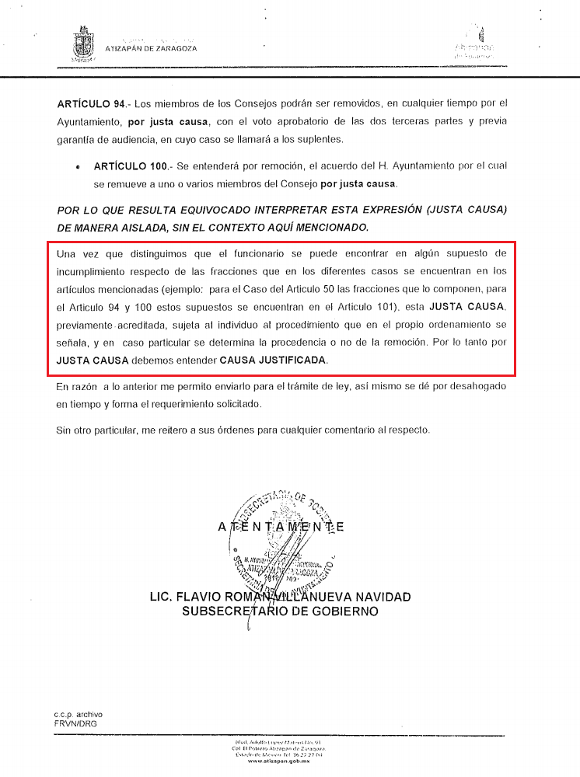
Con base en lo anteriormente expuesto, se desprenden las siguientes consideraciones:
- A través del derecho de acceso a la información el particular requirió el o los documentos que reflejen las causas de destitución de miembros del Comité de Participación Ciudadana.
- La información requerida es generada, poseída y administrada por El Sujeto Obligado, precisando que ésta debe de ser publicada de manera oficiosa en su portal IPOMEX, al encuadrar dentro de la fracción I del artículo 92 “Normatividad aplicable”.
- Mediante respuesta El Sujeto Obligado precisó que la información que resulta de interés para el particular se encuentra inmersa en los artículos 50 al 62 y 94 al 104 del Reglamento de las Autoridades Auxiliares, de los Consejos de Participación Ciudadana y de las Organizaciones Sociales del Municipio de Atizapán de Zaragoza, proporcionando una liga electrónica para la consulta del soporte documental en cita.
- Finalmente, es alusión a los motivos de inconformidad esgrimidos por el particular es menester señalar que en términos del artículo 12 de la Ley de Transparencia del Estado de México y Municipios, los sujetos obligados no se encuentran constreñidos a generar documentos “ad hoc” para colmar el derecho de acceso a la información pública ejercido por la ciudadanía. Precisando que dicha prerrogativa se colmó con la respuesta primigenia.

En mérito de lo expuesto en líneas anteriores, resultan infundados los motivos de inconformidad que arguye El Recurrente en su medio de impugnación que fuera materia de estudio, por ello con fundamento en el artículo 186 fracción II de la Ley de Transparencia y Acceso a la Información Pública del Estado de México y Municipios, se CONFIRMA la respuesta a la solicitud de información número 00897/ATIZARA/IP/2019 que ha sido materia del presente fallo.
Por lo antes expuesto y fundado es de resolverse y,

SE RESUELVE
PRIMERO. Se CONFIRMA la respuesta entregada por EL SUJETO OBLIGADO a la solicitud de información número 00897/ATIZARA/IP/2019, por resultar infundados los motivos de inconformidad que arguye EL RECURRENTE, en términos del Considerando CUARTO de la presente resolución.

SEGUNDO. Notifíquese la presente resolución al Titular de la Unidad de Transparencia del SUJETO OBLIGADO a través del Sistema de Acceso a la Información Mexiquense (SAIMEX).

TERCERO. Notifíquese la presente resolución al RECURRENTE a través del Sistema de Acceso a la Información Mexiquense (SAIMEX).
CUARTO. Se hace del conocimiento del RECURRENTE que, de conformidad con lo establecido en el artículo 196 de la Ley de Transparencia y Acceso a la Información Pública del Estado de México y Municipios, en caso de que considere que la resolución le cause algún perjuicio podrá impugnarla vía juicio de amparo en los términos de las leyes aplicables.

ASÍ LO RESUELVE, POR UNANIMIDAD DE VOTOS EL PLENO DEL INSTITUTO DE TRANSPARENCIA, ACCESO A LA INFORMACIÓN PÚBLICA Y PROTECCIÓN DE DATOS PERSONALES DEL ESTADO DE MÉXICO Y MUNICIPIOS, CONFORMADO POR LOS COMISIONADOS ZULEMA MARTÍNEZ SÁNCHEZ, EVA ABAID YAPUR, JOSÉ GUADALUPE LUNA HERNÁNDEZ (VOTO PARTICULAR), JAVIER MARTÍNEZ CRUZ Y LUIS GUSTAVO PARRA NORIEGA EN LA PRIMERA SESIÓN ORDINARIA CELEBRADA EL QUINCE DE ENERO DE DOS MIL VEINTE, ANTE EL SECRETARIO TÉCNICO DEL PLENO, ALEXIS TAPIA RAMÍREZ.

Zulema Martínez Sánchez
Comisionada Presidenta
(Rúbrica).

Javier Martínez Cruz
Comisionado
(Rúbrica).

José Guadalupe Luna Hernández
Comisionado
(Rúbrica).
Eva Abaid Yapur
Comisionada
(Rúbrica).

Luis Gustavo Parra Noriega
Comisionado
(Rúbrica).

Alexis Tapia Ramírez
Secretario Técnico del Pleno
(Rúbrica).

Esta hoja corresponde a la resolución de fecha quince de enero de dos mil veinte, emitida en el recurso de revisión 08955/INFOEM/IP/RR/2019.
OSAM/JCMA

IMPROCEDENCIA Y SOBRESEIMIENTO EN EL JUICIO DE AMPARO. LAS CAUSAS PREVISTAS EN LOS ARTÍCULOS 73 Y 74 DE LA LEY DE LA MATERIA, RESPECTIVAMENTE, NO SON INCOMPATIBLES CON EL ARTÍCULO 25.1 DE LA CONVENCIÓN AMERICANA SOBRE DERECHOS HUMANOS. Del examen de compatibilidad de los artículos 73 y 74 de la Ley de Amparo con el artículo 25.1 de la Convención Americana sobre Derechos Humanos no se advierte que el derecho interno desatienda los estándares que pretenden proteger los derechos humanos en dicho tratado, por regular causas de improcedencia y sobreseimiento que impiden abordar el estudio de fondo del asunto en el juicio de amparo, en virtud de que el propósito de condicionar el acceso a los tribunales para evitar un sobrecargo de casos sin mérito, es en sí legítimo, por lo que esa compatibilidad, en cuanto a los requisitos para la admisibilidad de los recursos dependerá, en principio, de los siguientes criterios: no pueden ser irracionales ni de tal naturaleza que despojen al derecho de su esencia, ni discriminatorios y, en el caso, la razonabilidad de esas causas se justifica por la viabilidad de que una eventual sentencia concesoria tenga un ámbito de protección concreto y no entre en conflicto con el orden jurídico, no son de tal naturaleza que despojen al derecho de su esencia ni tampoco son discriminatorias, pues no existe alguna condicionante para su aplicabilidad, en función de cuestiones personales o particulares del quejoso. Por tanto, las indicadas causas de improcedencia y sobreseimiento no son incompatibles con el citado precepto 25.1, pues no impiden decidir sencilla, rápida y efectivamente sobre los derechos fundamentales reclamados como violados dentro del juicio de garantías.

